Здравствуйте, уважаемые абитуриенты!
В связи с тем, что наши очные встречи не возможны, благодаря нынешним условиям, высылаю материал по сегодняшней лекции (дата занятия 05.05.2020г.). Прошу Вас ознакомиться с материалом, составить краткий конспект занятия и прислать фотографии своих конспектов мне на почту psysts65@gmail.com в срок до пятницы 08.05.2020г.
Берегите себя и близких.
С уважением Александр Геннадьевич.

Белый халат светит всем одинаково: медицинская мода в картинках
История белого врачебного халата насчитывает всего сто лет. Он стал атрибутом профессии после 1918-ого года, и уже сейчас его теснит свежая медицинская мода. Но он успел стать символом профессии
Люди в белых халатах. Про кого можно так сказать?
Повар. Часовщик. Лаборант. Постоялец пятизвездочной гостиницы. Парикмахер. Продавец в мясном отделе. Работник спа-салона. Агроном.
А ведь мы не назвали самой главной профессии — врач. Именно этот образ в первую очередь возникает в сознании, когда слышишь слова «люди в белых халатах». Даже у тех из нас, кто с поварами сталкивается чаще, чем с докторами.
Белый халат — единственная одежда, которая стала символом служения. Военный тоже служит. Но мундир может быть и у солдата, и у полицейского, и у железнодорожника. Даже у картофеля.
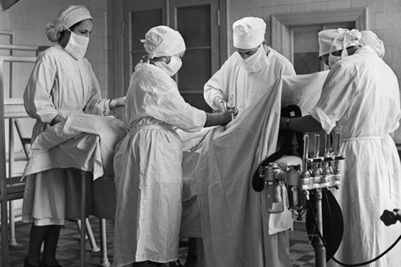
И только белый врачебный халат светит всем одинаково, транслируя важный смысл: вам помогут. Попробуют помочь. Но когда он появился – белый халат? Он является обязательным атрибутом профессии всего около ста лет.
До этого визуальный образ врача был разнообразным – от ослепительного (золотые перстни как признак успешности в профессии), до пугающего.
Чумной клюв
Для начала мы должны вспомнить легендарный эпидемиологический костюм римского и средневекового доктора, используемый во время губительных эпидемий чумы, холеры, оспы. Длинные черные одежды. Лица закрыты, ко рту приделан длинный, костяной, кожаный или деревянный клюв – для того, что бы создать зону безопасности между врачом и пациентом, и чтобы не вдыхать зараженный воздух. Полость клюва была заполнена благовонными и\или лекарственными травами. В руках у эпидемиолога была длинная палка, с помощью которой он давал практические советы – то есть указывал больному, какой предмет взять и какое лекарство принять. Позднее, в Средневековье, в дополнение ко всему перечисленному, врачи надевали кожаное облачение и носили с собой жезлы с ладаном. Нет в истории более страшного костюма, чем этот.
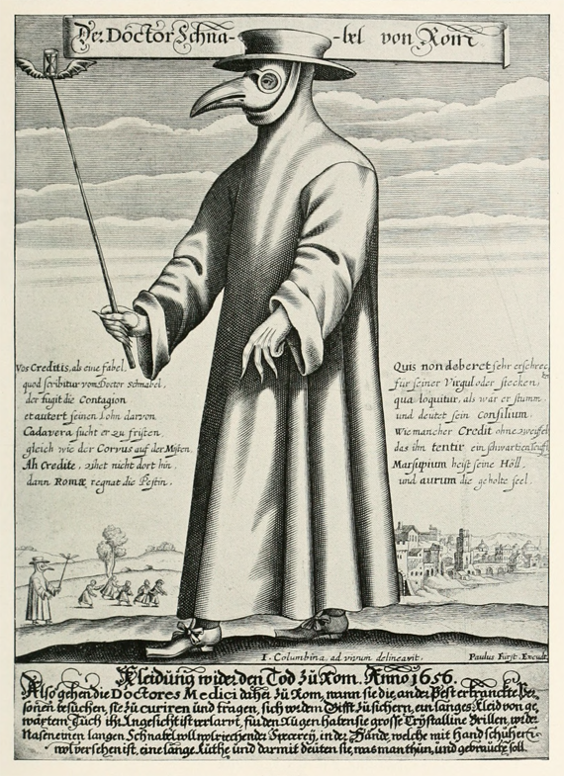
«Чумной доктор» — Доктор Шнабель фон Ром («Доктор Клюв Рима»), гравюра Поля Фюрста, 1656 г.

Современный костюм эпидемиолога тоже пугающий – но, скорее только самой идеей – больной понимает, что он отторгнут, выделен из мира здоровых людей, что он представляет для «нормального» мира опасность. Страхом, который вызывает эпидемиологический «скафандр» у людей, широко пользуются кинематографические режиссеры, снимая фильмы об очередной мировой пандемии.
Вторая сторона медицинского костюма – ослепительная, была связана с тем, что в Средние века в Европе как раз формировалась особая корпоративная этика и философия закрытого врачебного сообщества, прежде всего определяющее профессию как уважаемую и дорогую. Врач, имеющий университетское образование, должен был разительно отличаться от цирюльника, костоправа – то есть представителя более низовой и презираемой части профессии, не допускаемых в сословие врачей.
Парацельс (легендарный целитель, алхимик, врач) писал, что врачу подобает кроме соответствующей одежды носить на руках кольца с драгоценными камнями. Писатель Франсуа Рабле, имеющий медицинское образование, вместе с дипломом доктора медицины получил золотое кольцо, плащ из черного драпа и малиновую шапочку.
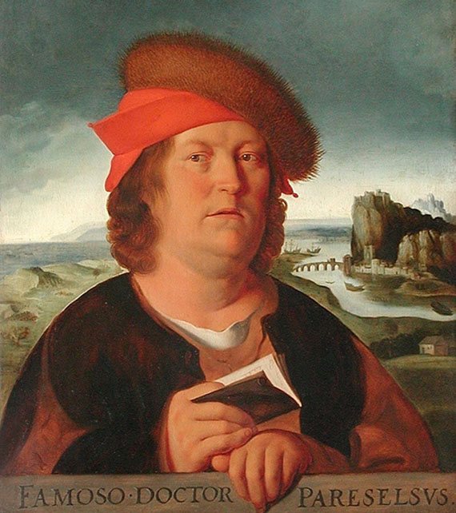
Филипп фон Гогенгейм, «Портрет доктора Парацельса»(16 век).

Из малиновых шапочек и золотых колец выросла терапия, а хирургия выросла из сообщества «короткополых» цирюльников, надевающих на время «грязных» процедур кожаный фартук.
Можно сказать, что черная мантия из драпа превратилась в белый халат, а кожаный фартук – в зеленый операционный костюм. Но – по порядку.
Сюртук и фартук
Хирурги и медсёстры (если не считать сестер милосердия, принадлежащих к сестричеству или монашескому ордену) не носили специальную одежду вплоть до начала 20 века. Хирургические операции проводились в операционных комнатах, устроенных амфитеатром: «В центре операционной, находился стол, окружённый несколькими рядами сидений, благодаря чему студенты и другие зрители могли наблюдать за ходом операции. Хирурги не использовали перчаток и были одеты в свою обычную одежду, поверх которой надевался фартук, защищающий одежду от пятен крови».
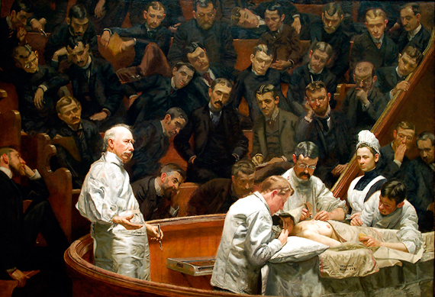
Томас Экинс, «Клиника Эгню» (1889).

Даже тогда, когда о необходимости существовании асептики и необходимости антисептики заговорили (приблизительно середина девятнадцатого века), белый халат был все еще факультативен. Если в больницах и клиниках он существовал в качестве корпоративного костюма, то, например, частный доктор мог запросто обходиться простым партикулярным костюмом.
Вплоть до второй половины девятнадцатого века белые халаты не носили даже практикующие хирурги. Терапевты так же надевали фартуки во время процедур. Но не во время осмотра.
Но в 1860-х годах британский гигиенист Джозеф Листер создает так называемую теорию антисептики, направленную на уничтожение микробов в организме человека, и в первую очередь — в ране. Он-то и ввел в обращение белый халат — как вид одежды, во-первых закрывающий большую часть фигуры доктора, а во-вторых, в силу своего цвета делающий весьма заметными все гигиенические нарушения.
Считается, что первыми в постоянную практику белые халаты ввели германцы в период франко-прусской войны 1870 года. К началу XX века применение белого халата, шапочки и маски при хирургических процедурах было делом уже довольно распространенным. Но только после мировой эпидемии испанки в 1918 году, унесшей жизни десятков миллионов человек, ношение халата и шапочки стало явлением повсеместным среди не только хирургов, но и врачей других специальностей.
Чистота и надежда
Тут-то и произошло неизбежное. Как говорится, если бы белый халат не изобрели, его пришлось бы выдумать. Вдруг обнаружилось, что у белого халата есть и второе, гораздо более значительное преимущество перед прочими видами одежды. Белый цвет воспринимался пациентами как символ чистоты и надежды (на самом деле в символике цветов белый цвет означает невинность и власть). Оказалось, что доктору в белом халате пациент доверяет гораздо больше. Особенно если этот халат безупречно аккуратен. А для успешного исцеления это немаловажно. Вскоре за халатом появилась белая же шапочка.
Есть, правда, и другие версии происхождения белого халата. По одной из них он, якобы, пришел с востока — именно так одевались древние зороастрийские целители. Но эти версии скорее отличаются красотой, нежели достоверностью и относятся к области социального и литературного мифа.
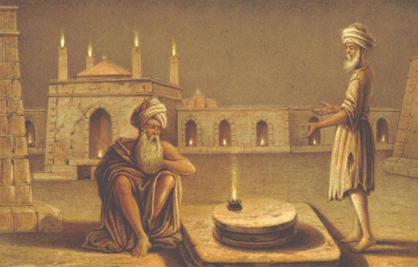
Премудрые поклонники очистительных огней у «Дома огня» — Атешгях; рисунок 1865 г.

Мы должны еще раз подчеркнуть принципиальное и важное отличие белого халата от прочей профессиональной одежды. Мундир – знак отличия. Защитный костюм пожарного или, скажем, водолаза, призван защищать водолаза от враждебной человеку стихии. Халат (символически) – не фартук и не мантия. Он – впервые – сделан как бы не для врача, а для пациента. Он не призван защитить доктора от заражения или пятен крови – он призван защищать больного от возможного заражения, от нечистоты. Он надевается для больного. Это оказалось очень важным. И сыграло свою роль в изменении отношения к врачебной профессии, постепенно выведя ее в круг профессий наиболее благородных. Это единственная профессиональная одежда, как бы обращенная «лицом», всей своей пользой (какая бы она ни была) именно к пострадавшему, а не к профессионалу.
Каким был костюм доктора Гааза?
Принято считать, что первый русский врач надел белый халат во время Русско-турецкой кампании 1877 — 1878 годов. По другой версии, первыми их в 1880-е годы надели врачи столичного госпиталя имени Бурденко. В любом случае, это были единичные случаи.
Рабочий костюм легендарного доктора Федора Гааза, по описанию Александра Герцена, выглядел так: «Старый, худощавый, восковой старичок в черном фраке, коротеньких панталонах, в черных шелковых чулках и башмаках с пряжками, казался только что вышедшим из какой-нибудь драмы XVIII столетия».
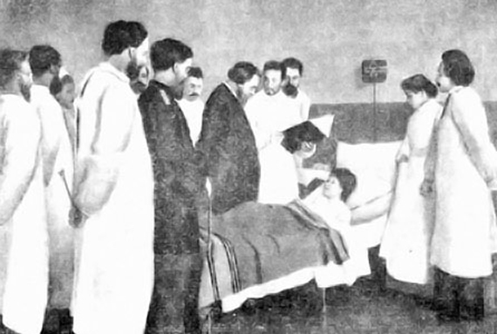
С. П. Боткин нa обходе в клинике, 1880-е гг.
Сергей Боткин на известной фотографии (где он с учениками у стола в прозекторской) изображен в долгополом сюртуке, как, впрочем, и большинство присутствующих. В белом халате один лишь санитар. На другой, не менее известной фотографии, где Боткин совершает обход в клинике, он все в том же сюртуке, однако, его свита, в основном, в белых халатах. А вот еще одно фото с Боткиным, тоже обход. Здесь все в партикулярном темном одеянии, кроме сестры милосердия, которая изображена в традиционном сестринском костюме (кстати, возникшем задолго до докторского белого халата, еще в монастырях, где, собственно, и зародилась эта профессия, существовавшая первое время в качестве служения).
Знаменитый хирург Николай Пирогов оперировал в белой блузе и черном фартуке, без шапочки и без перчаток. Николай же Склифосовский оперировал в особом балахоне, который завязывался сзади на тесемки, но осматривал больных в партикулярном платье. Выдающийся психиатр и физиолог В. М. Бехтерев предпочитал военную форму.
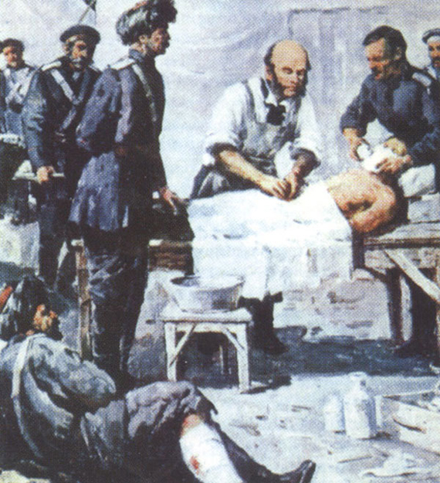
«Пирогов оперирует раненого, усыпленного эфиром», рисунок (1855).

Особый случай был у знаменитого московского клинициста и диагноста Григория Антоновича Захарьина, прославившегося, кроме прочего, тем, что его гонорары были самыми высокими в России. Будучи сам тяжело больным человеком, он не мог переносить ничего давящего, стесняющего и крахмального и носил специальный костюм с открытым воротом собственного изобретения, а на ногах — круглогодично валенки. Впрочем, современники относили это обстоятельство на счет чудачеств Григория Антоновича.
Проследить, как вписывался в обиход белый халат, несложно. Достаточно обратиться к художественной литературе. У Чехова белый халат на враче не встречается вовсе, хотя на медицинские темы писал он достаточно. У Викентия Вересаева в «Записках врача» (время действия — конец XX века) попадается изредка: «На третьем курсе, недели через две после начала занятий, я в первый раз был на вскрытии. На мраморном столе лежал худой, как скелет, труп женщины лет за сорок. Профессор патологической анатомии, в кожаном фартуке, надевал, балагуря, гуттаперчевые перчатки, рядом с ним в белом халате стоял профессор-хирург, в клинике которого умерла женщина. На скамьях, окружавших амфитеатром секционный стол, теснились студенты».
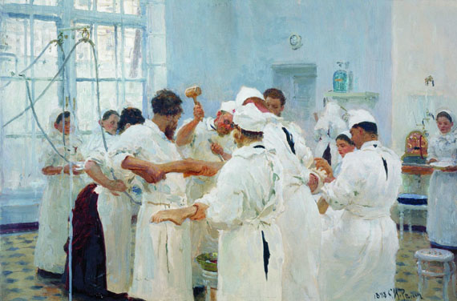
И.Е. Репин, «Хирург Павлов в операционном зале» (1888).

Тот же автор, начало XX века, «Невыдуманные рассказы о прошлом»: «Сбежался народ. Окровавленный шофер без чувств лежал в поломанной машине. Вызвали «скорую помощь». Люди в белых халатах вынесли раненого в носилках из оврага».
А вот в «Записках юного врача» М. А. Булгакова (время действия — 1917 год) белый халат появляется часто:
«Помню, я пересек двор, шел на керосиновый фонарь у подъезда больницы, как зачарованный смотрел, как он мигает. Приемная уже была освещена, и весь состав моих помощников ждал меня уже одетый и в халатах».
«В памяти у меня невольно всплыла картина операционной в акушерской клинике. Ярко горящие электрические лампы в матовых шарах, блестящий плиточный пол, всюду сверкающие краны и приборы. Ассистент в снежно-белом халате манипулирует над роженицей, а вокруг него три помощника-ординатора, врачи-практиканты, толпа студентов-кураторов. Хорошо, светло и безопасно».
«- Плохо лечит. Молодой. Понимаешь, глотку заложило, а он смотрит, смотрит… то грудь, то живот. Тут делов полно, а на больницу полдня. Пока выедешь, — вот те и ночь. О, Господи! Глотка болит, а он мази на ноги дает. — Без внимания, без внимания, — подтвердил бабий голос, с некоторым дребезжанием и вдруг осекся. Это я, как привидение, промелькнул в своем белом халате».
Уже в советское время, разумеется, белый халат сделался полноценным атрибутом доктора.
Больничный двор, зверинец тополиный,
прочесывают белые халаты.
Они плывут над брюками доцентов,
несущих убедительные папки,
над сапогами крепких санитаров,
бестрепетно глядящих исподлобья,
над голыми коленками студенток,
ласкающих свои фонендоскопы
игрушечными, робкими руками,
с лукавыми вкрапленьями ногтей…
(Юрий Карабчиевский, «Осенняя хроника»)
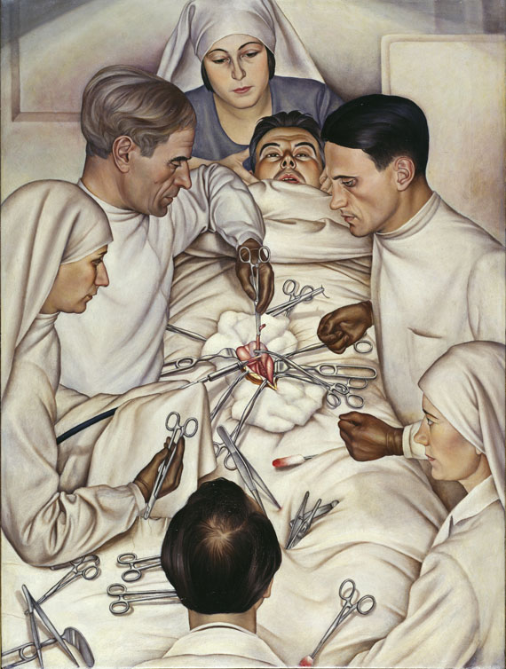
Кристиан Шад, «Операция» (1929).

Новая мода
В наши дни белый халат сдает свои позиции. Появляются более практичные и более совершенные с гигиенической точки зрения «брючно-курточные костюмы», окрашенные в более оптимистичные цвета. Кровь с них вообще отстирывать не нужно — она легко смывается струей воды из крана (белый халат был белым еще и потому, что первоначально медицинская одежда вываривалась в воде с добавлением хлора, поэтому после варки она и не могла иметь какой-либо другой цвет кроме белого). К тому же в ярко освещенной современной операционной белоснежные одежды утомляют глаз. Глаза начинали слезиться, а это для хирурга в принципе недопустимо.
Цвет современного хирургического костюма зависит именно и только от состояния глаз хирурга в операционной.
Зелёный цвет противоположен красному в цветовом круге.
Он реально важен во время операционной деятельности. Отблеск синих и зеленых тонов может позволить глазам врача отдохнуть от красного цвета крови, и лучше различать внутренние органы в открытой операционной полости. Мозг как бы противопоставляет эти цвета друг другу. Во время долгих операций глаз привыкает к красному цвету, из-за чего хирургу становится труднее различать подробности рабочего поля. Если же время от времени взглядывать на синее или зелёное, то глаза остаются чувствительными к оттенкам красного цвета.
Таким образом – зеленый цвет воцарился в операционной, и понемногу занимает символическое место. И – белые халаты надоели самим врачам! «Исследование, проведенное в лондонской больнице Royal Free Hospital, показало, что большинство пациентов предпочитают врачей в белых халатах, но при этом сами врачи не хотят их носить. В ходе опроса 276 пациентов и 86 докторов выяснилось, что популярность белых халатов примерно в два раза выше среди пациентов, чем среди медицинского персонала. Главный аргумент пациентов «за»: белые халаты помогают издалека увидеть врача. Главный аргумент английских врачей «против»: халат зачастую становится переносчиком инфекций».
Уже начиная с 1950-1960-ых годов двадцатого века белый халат начинает меняться. Ценится теперь не только чистота и крахмал, но появляются цветные вставки – сначала халаты со цветными вставками заказывали крупные госпитали, что бы чтобы обозначить принадлежность сотрудников к разным отделениям.
Потом – особенно среди младшего врачебного персонала – появилась мода на брючные костюмы, похожие на операционные. Разница в том, что если в операционном костюме запрещены пуговицы и молнии, то в обычном – разнообразная декоративная фурнитура только приветствуется. Самые частые оттенки медицинской брючной униформы – лазоревый, голубой, розовый. Последние годы очень популярен бледно-лиловый цвет.
Рекламные доктора: красиво, удобно, функционально

«Теплые» оттенки — персиковый, сливочный, и прочие «телесные» цвета – не популярны. Английские дизайнеры медицинской одежды объясняют этот феномен тем, что медики психологически отделяют одежду от «телесности», которой более чем достаточно в больницах.
Особое внимание уделяется обуви. В моде — сабо из натуральной кожи, похожие на «кроксы», белого цвета. Иногда цвет бывает и голубым, и лиловым, и даже – в духе последних модных веяний – золотой и серебряный металлик.
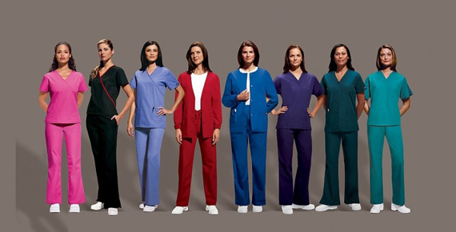
Новые моды во врачебной одежде

А дамы-врачи, терапевты, носят белые халаты и элегантные туфли. Туфли являются важной частью корпоративной моды, своего рода яркой деталью, проявлением индивидуальности. В некоторых медицинских учреждениях перед 8 марта проводят конкурсы «Самая красивая туфелька».
Но – каковы бы ни были причуды моды, белый халат как символ — вечен. Он сам по себе оказывает благотворное воздействие на лечение, своей традиционностью и консерватизмом вселяя в пациента веру. Веру в то, что здесь именно то место, где могут помочь.

